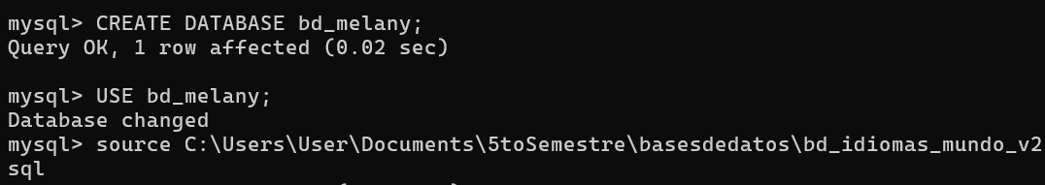

1. Consultar los países gobernados por Estados Unidos

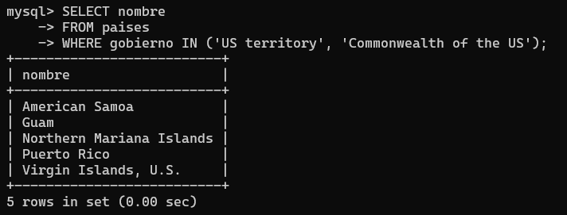

En esta consulta SQL, se seleccionaron los nombres de los países o territorios que son gobernados por EE.UU., filtrando los registros donde la columna **gobierno** sea **'US territory'** o **'Commonwealth of the US'**.

1. Consultar los países cuyo nombre comience con "LA"

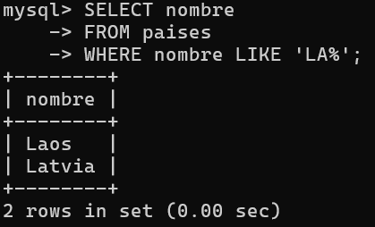

En esta consulta SQL, se seleccionaron los nombres de los países cuya denominación comienza con "LA".

3. Consultar los países en Sudamérica con expectativa de vida menor que 50

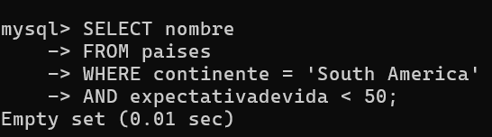

En esta consulta SQL, se buscó obtener los nombres de los países de **Sudamérica** cuya **expectativa de vida** sea menor a **50 años**.

1. Consultar los países de África con expectativa de vida entre 40 y 50 años

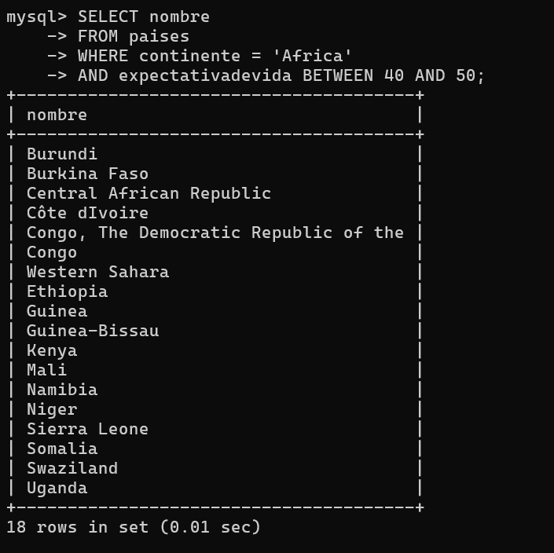

En esta consulta SQL, se buscaron los nombres de los países del continente África cuya expectativa de vida está entre 40 y 50 años.

1. **Consultar los países cuya área sea mayor que el promedio**

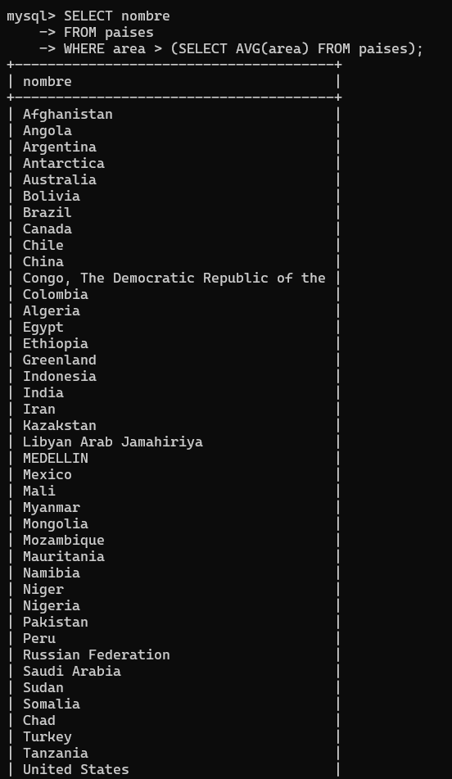

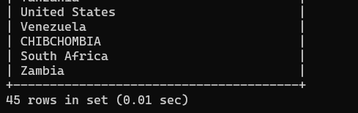

Esta consulta SQL obtiene los nombres de los países cuya **área** es mayor que el **promedio de área** de todos los países en la tabla paises.

Se utilizó una **subconsulta** para calcular el área promedio y luego filtrar los países que superan este valor.

1. Consultar los países cuya área sea menor que el promedio

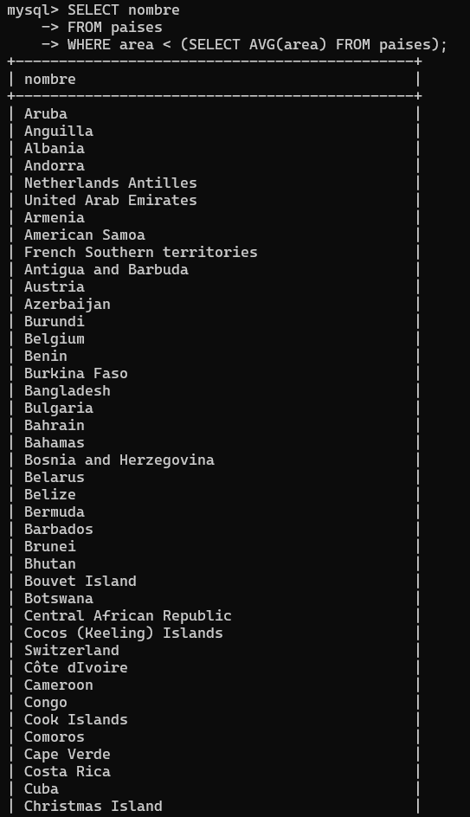

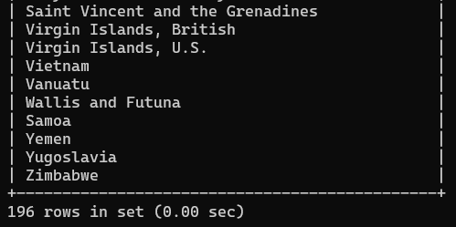

Esta consulta SQL obtiene los nombres de los países cuya **área** es menor que el **promedio de área** de todos los países en la tabla paises.

Se utilizó una **subconsulta** para calcular el área promedio y luego filtrar los países que superan este valor.

1. Consultar los países cuyo año de independencia sea mayor que 1800

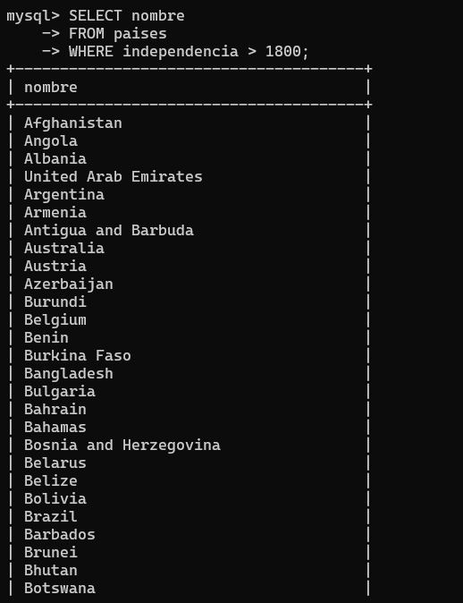

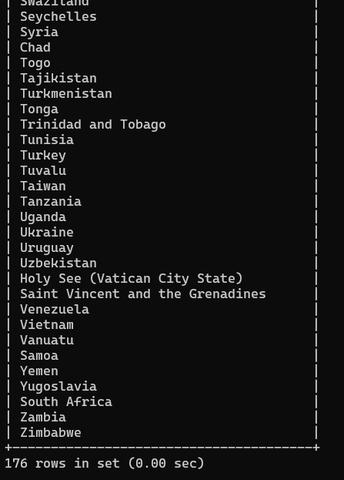

Esta consulta SQL recupera los nombres de los países que obtuvieron su **independencia después del año 1800**.

1. Consultar los países cuya población sea 0

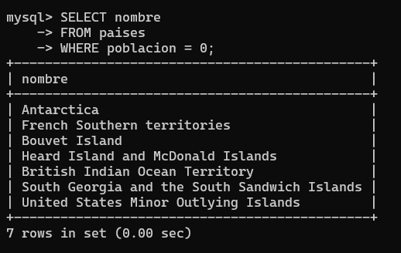

Se ejecutó una consulta en MySQL para obtener los países cuya población es 0.

• Se selecciona la columna nombre de la tabla paises.

• Se filtran los registros donde la población es 0.

1. Consultar los países que tienen capital (su campo capital no es NULL)

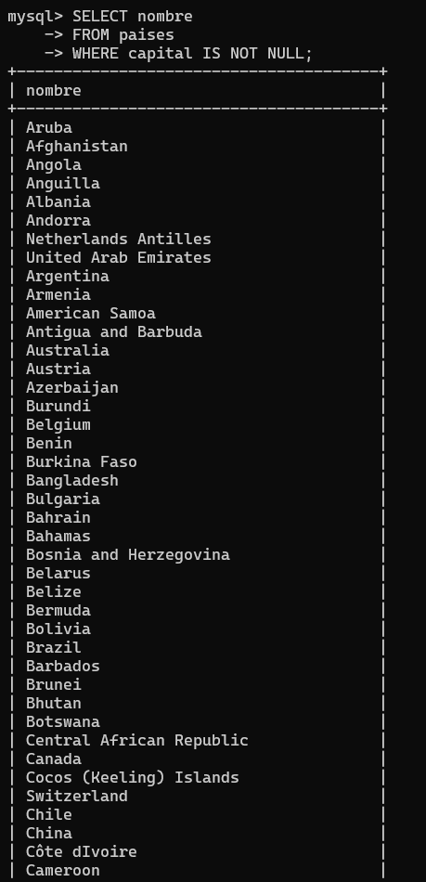

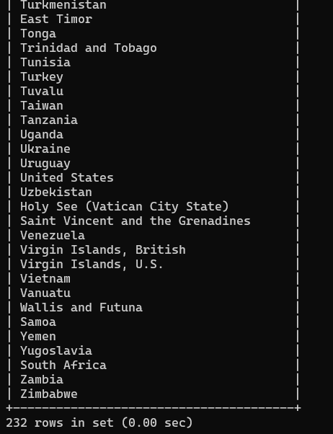

Se ejecutó una consulta en MySQL para obtener los países que tienen una capital registrada.

• Se selecciona la columna nombre de la tabla paises.

• Se filtran los registros donde el campo capital **no sea NULL**, es decir, solo se muestran los países que tienen una capital registrada.

1. Consultar las ciudades de Colombia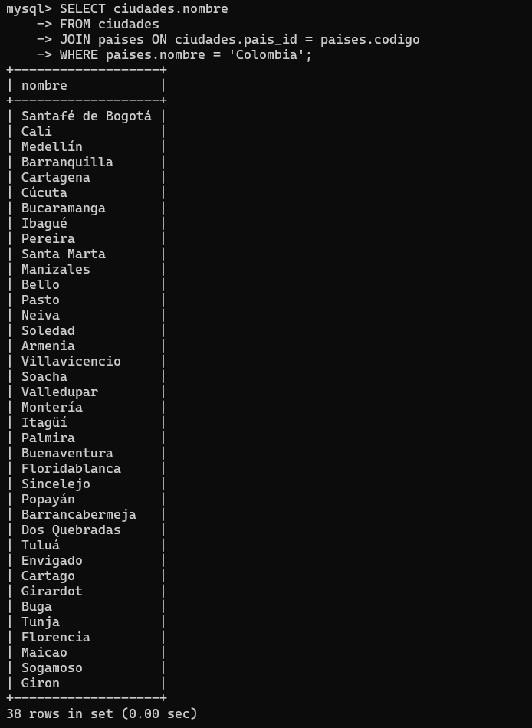

Se ejecutó una consulta en MySQL para obtener las ciudades de Colombia.

• Se selecciona la columna nombre de la tabla ciudades.

• Se hace una **unión interna (JOIN)** entre la tabla ciudades y paises, vinculándolas a través de ciudades.pais_id = paises.codigo.

• Se filtran los resultados para mostrar solo las ciudades cuyo país es 'Colombia'.

1. Consultar los idiomas que se hablan en Colombia

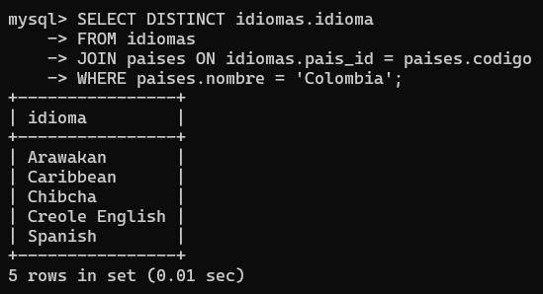

Se realizó una consulta en MySQL para obtener los idiomas hablados en Colombia.

• Se seleccionan los valores únicos (DISTINCT) de la columna idioma de la tabla idiomas.

• Se hace una **unión interna (JOIN)** con la tabla paises mediante idiomas.pais_id = paises.codigo.

• Se filtran los resultados para mostrar solo los idiomas hablados en 'Colombia'.

1. Consultar la capital de cada país

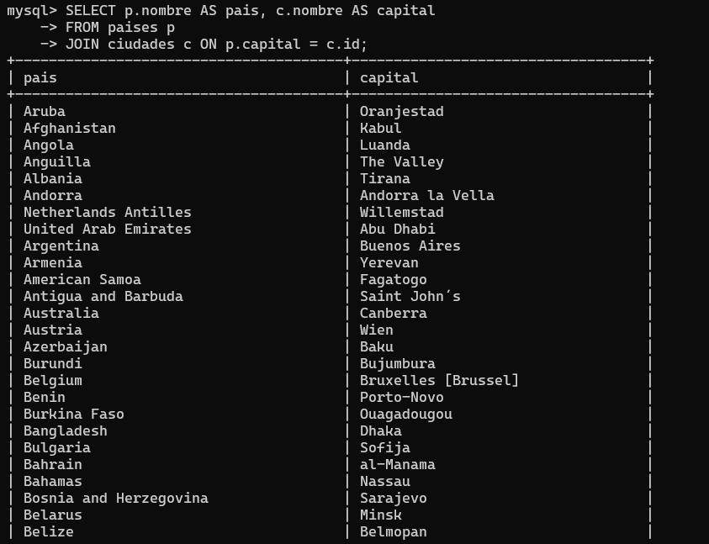

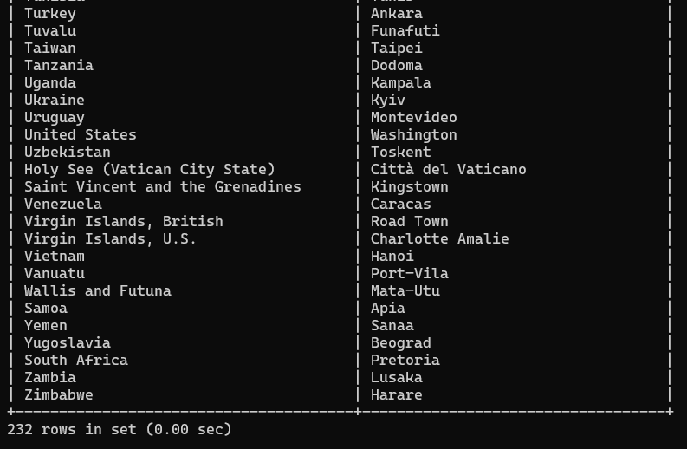

Se realizó una consulta en MySQL para obtener la lista de países junto con sus respectivas capitales.

1. Consultar los países que hablan español en un porcentaje mayor que 40%

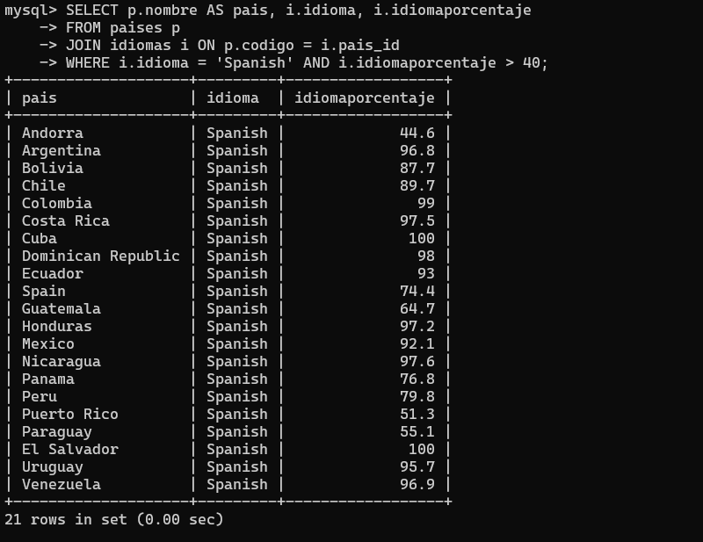

En esta consulta en MySQL recupera los países donde el idioma principal es el español y donde más del 40% de la población lo habla.

1. Mostrar las ciudades de los países que hablan inglés

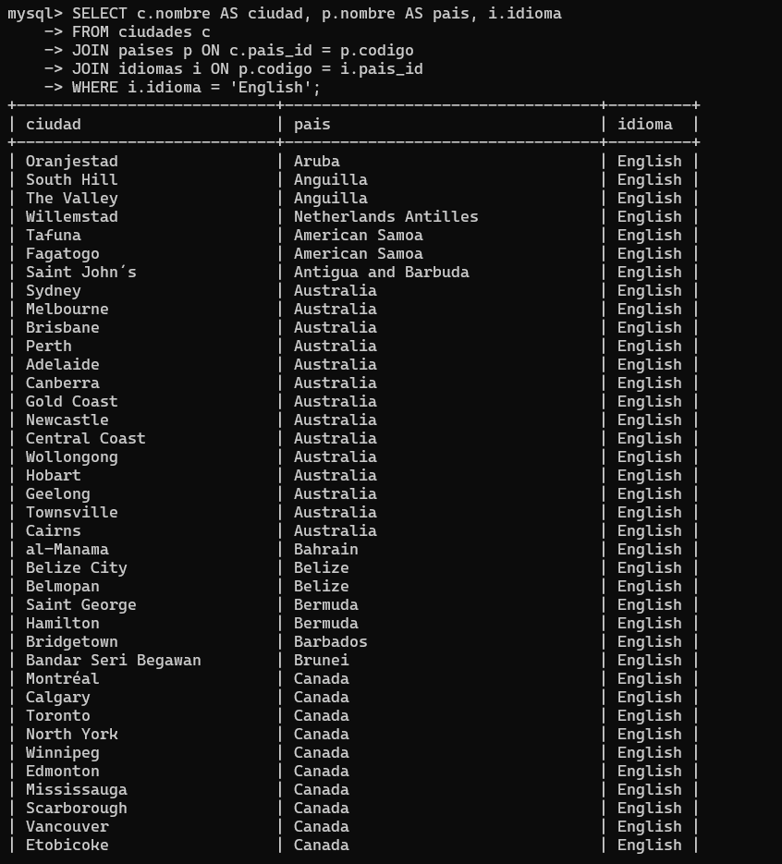

La consulta en MySQL recupera las ciudades de los países donde el idioma principal es el inglés.

